SAKARYA
DEFTERDARLIĞI

BRİFİNG RAPORU
30.06.2022
1. KURUMUN GENEL TANITIMI
Giriş
Hazine ve Maliye Bakanlığının İlimizdeki taşra teşkilatı olan Defterdarlığımız;
Personel Müdürlüğü, Muhakemat Müdürlüğü, Muhasebe Müdürlüğü, Kayyımlık Bürosu, Muhasebe Denetmenleri Koordinatörlüğü, Sakarya Üniversitesi DSS Müdürlüğü, KHK İl Bürosu, Yemekhane İşlemleri İl Bürosu ve İlçe Malmüdürlüklerinden (Akyazı, Geyve, Hendek, Karasu, Kaynarca, Sapanca, Kocaali, Pamukova, Taraklı, Söğütlü, Ferizli, Karapürçek, Adapazarı, Arifiye, Erenler, Serdivan) oluşmaktadır.
703 sayılı Kanun Hükmünde Kararnamenin 13 üncü maddesi ile Maliye Bakanlığının Teşkilat ve Görevleri Hakkındaki 178 sayılı Kanun Hükmünde Kararname yürürlükten kaldırılmış, 10.07.2018 tarih ve 30474 sayılı Resmi Gazetede yayımlanan Cumhurbaşkanlığı Teşkilatı hakkındaki 1 sayılı Cumhurbaşkanlığı Kararnamesi ile yeniden yapılandırılan Bakanlığımız bünyesindeki Milli Emlak Genel Müdürlüğü, Çevre ve Şehircilik Bakanlığı teşkilatına bağlanmıştır. 01.08.2018 tarihli tutanakla İlimiz Defterdarlığında çalışmakta olan Milli Emlak Müdürlüğüne bağlı personelin dosyaları Çevre ve Şehircilik İl Müdürlüğüne devredilmiştir.
Defterdarlığımız, İlimizin saymanlık hizmetlerini, Hazineye ait taşınır ve taşınmazlara ilişkin dava konusu olan iş ve işlemlerin takibi, hazine alacaklarının İcra Müdürlüğü kanalıyla tahsili suretiyle Devlete gelir kazandırma gibi yükümlülüklerini, etkinlik, verimlilik ve hoşgörü anlayışı içinde, Kanun, Tüzük, Yönetmelik ve Tebliğler doğrultusunda gerçekleştirmektedir.
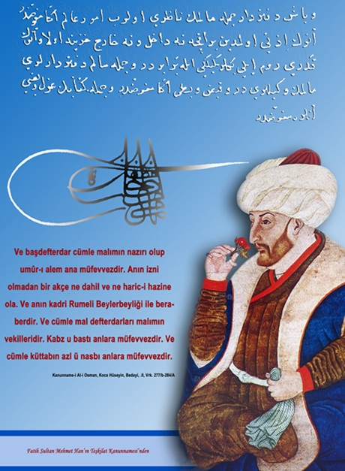
Kurum/Kuruluşun Tarihçesi
Osmanlı Devleti Öncesi Defterdarlık
İslam devletlerinde Defterdarlık, ilk defa Halife Hazret-i Ömer devrinde ihdas olunmuştur. Hazret-i Ömer devletin gelirinin artmasıyla gelir ve giderin bir deftere kaydedilmesini istemiş, böylelikle defterdarlık müessesesi doğmuştur. Defterdarlığın ihdası bir rivayete göre 641 (H.20)'de diğer rivayete göre 636 (H.15)' da olmuştur.Daha sonraki İslam devletlerinde de müessese devam etmiştir.
Selçuklularda Defterdara “Müstevfi” ve mali işlerin görüldüğü yere de “Divan-ı Müstevfi” denilirdi. İlhanlı Devletinde de mali işleri idare eden memura“Müstevfi-i Memalik” ismi verilirdi.

Osmanlı Dönemi Defterdarlık
Osmanlılarda mali teşkilat ilk defa Sultan Birinci Murad zamanında kurulmuş ve zaman içinde tekamül etmiştir. Fatih Kanunnamesi, Abdurrahman Paşa ve Eyyübi Efendi Kanunnamelerinde Defterdar, devlet hazinesini padişaha vekaleten idare eden memur olarak görülmektedir. Bu kanunnamelere göre dış hazine ve maliye kayıtlarının açılıp kapanması defterdarın eliyle yapılırdı.
Fâtih zamanında hazırlanan kanunnâmede "Bu kanunnâme atam ve dedem kanunudur ve benim dahi kanunumdur" ifadesi ile tarihî bilgilere göre ilk Osmanlı hükümdarlarının, bir araya getirilip tedvin edilmemiş kanunnâme hükümleri ile âmil oldukları anlaşılmaktadır.
Fâtih kanunnâmesinde yer alan "Ve yılda bir kerrerikâb-i Hümâyunuma defterdarlarım irad ve masrafım okuyalar hil'at-i fahire giysinler ve hazineme dahil ve hariç olan akça, defterdarlarım emri ile dahil-hariç olsun" ifadeleri, Osmanlıların maliye teşkilâtına ne denli önem verdiklerini, bu anlayışa daha ilk zamanlardan beri nasıl sahip çıktıkları görülmektedir.
Kalemiye Sınıfı
Osmanlıda Defterdarlık müessesesini açmadan burada KALEMİYE SINIFI'ndan bahsetmek gerekir.Genellikle Enderûn denilen ve yüksek derecede eğitim verilen saray mektebinde ve daha sonra da kalemlerde yetişen bürokratların meydana getirdiği bir sınıftır. Bu sınıf, ilmiyeye göre daha seküler bir eğitim alan, fakat daha az bağımsız, daha çok devletin kontrolünde olan bir aydınlar grubu olarak dikkat çeker.
Devlet dâirelerinde idârî mêmur olarak çalışan bu sınıfa “ehl-i kalem” de denirdi. Bugünkü anlamda devletin bürokrat sınıfını oluştururlardı. Genellikle Türk kökenliler kalemiye mensuplarını oluşturmuşlardır.
Kalemiye sınıfının en yüksek makamları defter eminliği, reisülküttablık, Anadolu Defterdarlığı, Rumeli Defterdarlığı ve nişancılıktır. Sonraları kalemiye sınıfında bu sınırlamanın kaldırılması üzerine beylerbeyilik ve vezirlik rütbelerine yükselen mêmurlar olmuştur
Osmanlı Devleti’nin gelişmesine paralel olarak yazılı kayıtlara duyulan ihtiyaç netîcesinde, resmî olarak teşkîlatlanmış profesyonel kâtiplerden oluşan kalem dâireleri kurulmuştur. Bu hizmet kurumlarının başlıcaları Defter-i Hâkânî, Hazîne-i Âmire ve Dîvân-ı Hümâyun Kalemleridir.
Osmanlı Devleti’nde yönetici sınıfın üçüncü parçasını kâtipler zümresi, yâni kalemiye oluşturmaktadır. Orhan Bey zamânından îtibâren bir kâtipler zümresi mevcut olsa da başlangıçta kalemiye ile ilmiye arasında organik bir bağ kurulmuş, ilmiye sınıfı kalemiyeyi besleyen ana kaynak olmuştur.
Yâni kâtipler ve nişancı, defterdar gibi merkezî teşkîlâtın önemli görevlileri belli bir döneme kadar ilmiye sınıfı mensupları arasından seçilmiştir. Bu nedenle de bir süre kalemiye, seyfiye ve ilmiyenin gücüne erişememiştir.

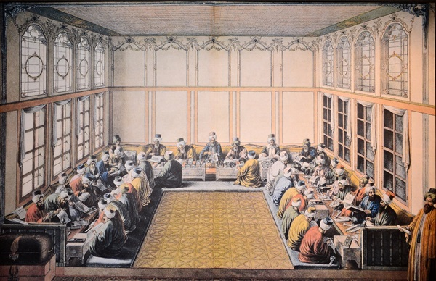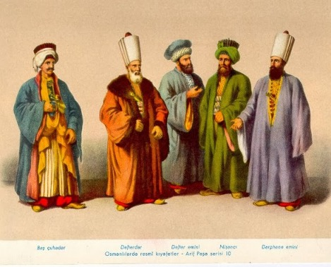
Defterdarlık Katipleri Defterdarın giydiği "hil'at-i fahire"adlı kıyafet

Tanzimat Dönemi (1839-1876)
Tanzimatın ilanıyla birlikte iltizam usulü kaldırıldığından 20 Ocak 1840 tarihinde Mukataat Hazine Miri Hazine ile birleştirilerek Hazain-i Amire oluşturuldu. Hazain-i Amire Defterdarı birleştirilen hazinelerin başına getirildi ve yeni usullerin (Tanzimatın) uygulanmadığı yerlerin mali işleriyle görevlendirildi. Defterdarlığa Musa Saffeti Efendi getirildi. Tanzimatın uygulandığı yerlerin mali işleri gönderilecek muhassılların yazışmalarıyla ilgilenmek üzere Hazîne-i Âmire defterdarlığıyla aynı seviyede olmak üzere “Umar-ı Maliye Nezareti” yeniden kuruldu. Bu sırada başta Tanzimatın uygulandığı bölgelerin yeni kurulan muhasıllarca gönderilen vergi gelirleri olmak üzere diğer bazı gelirleri de tahsil eden yeni bir hazine ortaya çıktı.
Ancak daha sonra Hazinelerin tamamının birleştirilmesiyle ve tek hazine sistemine dönüş gerçekleştirildi. 25 Mayıs 1840’ta üç hazine (Hazine-i Amire, Maliye Hazinesi ve Hazine-i Redif) kaldırılarak tüm gelir ve giderlerinin Hazine-ş Celile-i Maliye’de birleştirilmesine karar verildi. Böylece Osmanlı Devleti’nde 1793’ten beri devam edegelen çok hazine dönemi kapanarak hazine-tek bütçe sistemi tekrar benimsenmiş oldu. Böylece mali teşkilat ve hazineler umur-ı Maliye Nezareti’nde tekrar birleştirildi. Maliye Nezareti’nde tekrar bağımsız ve maliyenin tek sorumlusu durumuna getirilmiş oldu.
1858 yılında çıkarılan Eyaletler Nizamnamesi mevcut idari birimler arasında eyaletleri de dahil etti. Bunun dışında mevcut eyaletler düzenini korumakla beraber valinin yetkilerini daha da artırdı. Bu arada mali işlerin idare ve sorumluluğu mülkiye memurluğuna bırakıldı. 1860 yılında yapılan değişiklik ile, defterdarlık ve malmüdürlükleri lağvedilerek her mahallin maliye işlerinin idaresi görevi ve sorumluluğu o yerin mülkiye memuruna verildi. Hesap işlerin yürütülmesi için yeteri kadar katip ve her eyalete bir muhasebeci tayin edildi. Böylece eyalet valileri ve bağımsız sancak mutasarrıfları emrine mali işler için birer muhasebeci, kaymakamların emrine de birer mal katibi veriliyordu. Bu teşkilat, 1864 tarihli ilk vilayet teşkilatına kadar devam etmiştir.
1861 yılında Abdülmecid’in ölümü ve yerine II.Mahmut’un oğlu Abdülaziz’in padişah olduğu dönemde de mülki idarede Avrupalılaşma yolunda önemli değişiklikler meydana geldi. Bu dönemde görev yapan ıslahat taraftarı iki tecrübeli sadrazam Ali ve Fuat Paşaların eyaletlerde ıslahat yapılarak vilayet usulünün ihdası da dahil olmak üzere gerçekleştirilen değişikliklerde büyük hizmetleri oldu. Bu çerçevede, İmparatorluğun Avrupa eyaletlerinde kaynaşan halkı ve onları destekleyen Avrupa devletlerini de tatmin edebilmek için Fuad Paşa’nın girişimi ve idaresinde bir Vilayet Nizamnamesi hazırlandı. Osmanlı devletini Fransız departman sistemine benzetilerek vilayet, liva (sancak) kaza, nahiye, köy gibi idari taksimata tabi tutan, valilerin faaliyetini önemli sınırlamalara tabi kılmak suretiyle merkezden yönetim sistemini kabul eden, mahalli seçilmiş meclislerle organların ihdasını sağlamak suretiyle mahalli işlerin görülmesinde istişari nitelikte olmasına rağmen halka az çok bir yer veren keza seçim esasına dayanan bir idari mekanizmanın kurulmasında atılmış önemli bir adımı ifade eyleyen 7 Kasım 1864 tarihli bu nizamname ile eyaletler kaldırılarak yerine vilayet taksimatı getirildi. Mithat Paşa’nın Valiliği sırasında Tuna Valiliği’nden başarılı sonuçlar alması üzerine vilayet usulünün merkeze bağlı diğer bazı vilayetlerde de uygulanmasına karar verildi. Bu değişikliklerle Osmanlı Devleti’nin sonuna kadar devam edecek olan İstanbul dışındaki vilayet idaresinin temeli atılmış oldu. 1864 yılında hazırlanıp 1871 yılında bütün imparatorluğu kapsamak üzere İdare-i Umumiye-i Vilayet Nizamnamesi ile esaslı değişikliğe tabi tutularak yeniden yürürlüğe konulan bu nizamname ile Islahat Fermanı’ndaki ifadeye uygun bir surette merkezden yönetim sisteminden halkın da idareye iştirakini sağlayacak bir yerinden yönetim sistemine doğru gidişi sağlayacak tarzda gerek valilerin ve gerek seçilmiş meclislerin yetkilerinin artırılması yoluna gidildi.
Vilayetin mülkiye, maliye ve zaptiye işlerinin nezareti hukuki hükümlerin yerine getirilmesi valilere verildi, vilayetlerde muhasebecilikler kaldırılarak yerini tekrar Defterdarlıklar aldı. Muhasebecilikler sancaklarda kaldı. Defterdarlar, Valinin emrinde olmakla beraber görevlerinden dolayı aynı zamanda Maliye Nezaretine karşı doğrudan sorumlu idiler.
Meşrutiyet Dönemi (1876-1922)
Bu dönemde Bab-ı Ali yani hükümet sadaret makamından başka şu dairelerden kurulu idi. Hariciye, Dahiliye, Adliye, Harbiye, Bahriye, Maliye, Maarif, Nafia ve Ticaret, Şura-yı Devlet Riyaseti, Meşihat-ı İslamiye (Şeyhülislamlık) ve Evkaf. Maliye Nezareti Kanuni Esasisinin ilanını takiben 40. maddesi uyarınca hazırlanan “Maliye Nezareti Heyetinin Teşkilatıyla Vezaifini Şamil Nizamname” ile yeni baştan düzenlendi. Yine aynı günlerde Nezarete bağlı müsakil bir idare olarak aşar ve ağnam emaneti ile vilayetlerde Emine bağlı Aşar ve Ağnam Nazırlık ve Müdürlükleri kuruldu.
2 Ocak 1880 tarihli nizamnameye göre Maliye Nezareti “Heyet-i Merkeziye” (Merkez Teşkilatı) ve Heyet-i Mülhaka (Taşra Teşkilatı) olarak iki kısma ayrılmıştır. Bunun yanı sıra, müstakil birer idare olan vergi, rüsumat, ağyar ve ağnam emanetleri ile Meskukat-ı Şahane Müdüriyeti Nezaretin şubeleri arasında yer almaktadır. Bu arada 1877 yılında Dahiliye Nezareti tekrar kurulmuş ve vilayetler bu nezarete bağlanmıştır.
Valiler Padişah tarafından tayin edilmekte, askerlik ve adalet dışında yürütme kuvvetini bütün alanlarda temsil etmektedir. Vergilerin usulü gereğince toplanmasını sağlamak, vergi konusunda vilayetin gücünü artırmak valinin görevleri arasındadır. Defterdar valinin maiyetinde olarak taşra idaresini yönetmektedir. Sancakların başındaki mutasarrıflarda vali gibi padişah tarafından tayin edilmekte mevzuatta belirtilen mülki, idari ve mali hususları yerine getirmektedir. Maiyetindeki muhasebeci kendisine mali hususlarda yardımcı olmaktadır. Kazanın başındaki kaymakam Dahiliye Nazırı tarafından tayin edilmekte, maiyetindeki malmüdürü mali işleri görmektedir.
Vilayetteki defterdarlık teşkilatı, vilayet dahilindeki devlet emval ve emlakinin idare ve muhasebesiyle gelirlerinin tahsilini temin ve yapılması gereken giderleri tespit ve tahakkuk ettirerek hak sahiplerine ödenmesini sağlar. Defterdar vilayet idare meclisinin tabii üyesidir
Cumhuriyet Dönemi
Cumhuriyet döneminde Maliye Bakanlığının örgüt yapısı ve görevleri ilk olarak 05.06.1936 tarih ve 2996 sayılı Kanun ile belirlenmiştir. 14.12.1983 tarih ve 178 sayılı Kanun Hükmünde Kararname ile yeniden düzenlenmiş ve 2996 sayılı Kanun yürürlükten kaldırılmıştır.
703 sayılı Kanun Hükmünde Kararnamenin 13 üncü maddesi ile Maliye Bakanlığının Teşkilat ve Görevleri Hakkındaki 178 sayılı Kanun Hükmünde Kararname yürürlükten kaldırılmış, 1 sayılı Cumhurbaşkanlığı Teşkilatı Hakkında Cumhurbaşkanlığı Kararnamesi ile de Milli Emlak Genel Müdürlüğü Çevre ve Şehircilik Bakanlığı teşkilatına bağlanmıştır. 01.08.2018 tarihli tutanakla İlimiz Defterdarlığında çalışmakta olan Milli Emlak Genel Müdürlüğüne bağlı personelin dosyaları Çevre ve Şehircilik İl Müdürlüğüne devredilmiştir.
16.05.2005 tarih ve 25817 sayılı Resmi Gazetede yayınlanarak yürürlüğe giren 5345 Sayılı “Gelir İdaresi Başkanlığının Teşkilat ve Görevleri Hakkında Kanun” ile Sakarya ilinin de içinde bulunduğu 29 ilde Vergi Dairesi Başkanlığı kurularak gelir birimleri Defterdarlıklardan ayrılmıştır.
Sakarya Defterdarlığı, 15 Temmuz Camili Resmi Daireler Kampüsü içerisinde hizmet vermektedir.
22.03.2008 tarihli ve 26824 Mükerrer sayılı Resmi Gazetede yayınlanan 5747 sayılı Büyükşehir Belediyesi Sınırları İçerisinde İlçe Kurulması ve Bazı Kanunlarda Değişiklik yapılması hakkında Kanun ile ilimizde Adapazarı, Serdivan, Arifiye ve Erenler adıyla dört adet İlçe kurulması nedeniyle anılan İlçe adlarıyla Malmüdürlükleri teşkilatımız oluşturulmuştur.
25.08.2021 tarih ve 31579 sayılı Resmi Gazetede yayımlanan 83 sayılı Cumhurbaşkanlığı Kararnamesinin 2. Maddesi ile yapılan düzenleme doğrultusunda Defterdarlığımız Defterdarlık Uzmanları Koordinatörlüğünün ismi Muhasebe Denetmenleri Koordinatörlüğü olarak güncellenmiştir.
Defterdarlığımız Sağlık Kurumları DSS Müdürlüklerince yürütülen Kamu Hastaneleri Birlikleri Genel Sekreterliklerine bağlı sağlık tesislerinin muhasebe iş ve işlemleri 663 sayılı KHK gereğince anılan kuruma devredilmesi nedeniyle Defterdarlığımız Sağlık Kurumları 2 ve 3 nolu Döner Sermaye Saymanlık Müdürlükleri 15.09.2014 tarihi itibariyle, Sakarya Kurumlar Döner Sermaye Saymanlık Müdürlüğü ise Bakanlığımız Muhasebat Genel Müdürlüğünün 28.03.2019 tarihli ve 6423 sayılı Onayına istinaden kapatılmış olup, mevcut personel ise Defterdarlığımız Muhasebe Müdürlüğüne naklen atanmıştır.
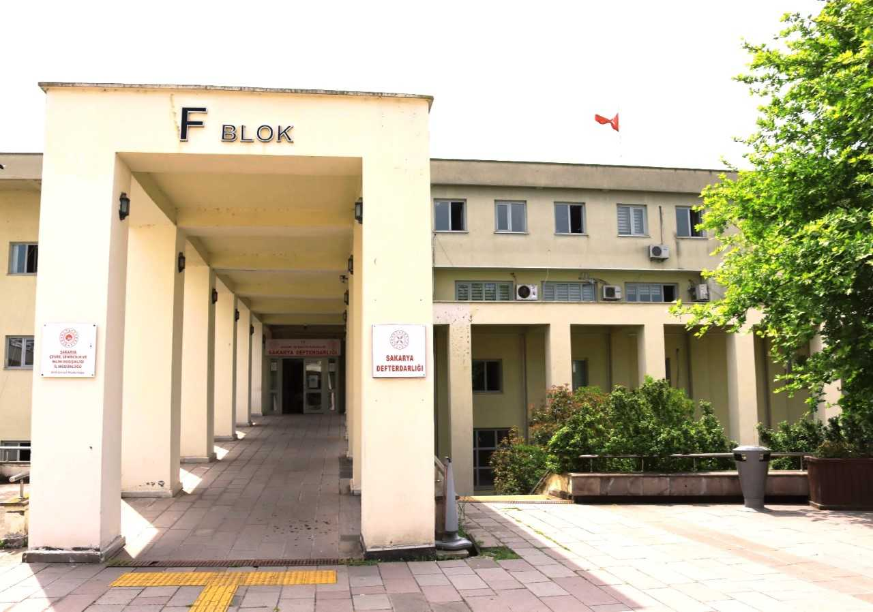
Defterdarlık Hizmet Binası
  - GÖREVLER
Defterdar
1 sayılı Cumhurbaşkanlığı Kararnamesinin 243 üncü maddesine göre;
- Defterdar, bulunduğu İlde Hazine ve Maliye Bakanlığının en büyük memuru ve il ve bağlı ilçeler teşkilatının amiri olup, işlemlerin kanun hükümlerine göre yürütülmesi, denetlenmesi, merkez ve taşradan sorulan soruların cevaplandırılması, kanuna aykırı hareketi görülenler hakkında takibatta bulunulması ile atamalarından görevli ve sorumludur.
- Gerek görülen yerlerde Defterdara yeterli sayıda yardımcı verilir.
Defterdarlık Birimleri

- Defterdarlık birimleri, Defterdarın yönetimi altında merkezde Muhasebat ve Muhakemat birimleri ile Personel Müdürlüğünden oluşur.
- Büyükşehir Belediye sınırları içinde ayrıca ilçe teşkilatı ile il merkezlerindeki ilçe malmüdürlükleri dışındaki birimler doğrudan doğruya Defterdarlığa bağlıdır.
Muhasebat Birimleri
- Muhasebat birimleri, muhasebe müdürlükleri, saymanlık müdürlükleri ve malmüdürlüklerinden oluşur.
Muhasebe Müdürlükleri
(1) Muhasebe müdürlükleri, ildeki veya Bakanlığın görevlendirilmesi halinde il dışındaki genel bütçeli dairelerin saymanlık hizmetlerini yürütürler. Ayrıca, görev alanları içindeki her tür saymanlığın Bakanlığa göndereceği dönem sonu ve diğer hesap bilgilerini toplar, kontrol ederek belirlenen usul ve esaslara göre merkeze gönderirler; saymanlıklar arasında koordinasyonu ve uygulama birliğini sağlamak üzere defterdar adına belirlenecek görüş ve önerileri hazırlarlar.
(2) Muhasebe müdürlüğünde bir müdürün yönetimi altında yeterli sayıda müdür yardımcısı, defterdarlık uzmanı ile şef ve diğer personel çalıştırılır.
Saymanlık Müdürlükleri
(1) Saymanlık müdürlükleri, bulundukları yerde bölge müdürlüğü ve başmüdürlük şeklinde örgütlenmiş olan daireler ile askeri birimlerin ve diğer dairelerin saymanlık hizmetlerini ve Bakanlıkça verilen diğer görevleri yerine getirirler. Kadroları Hazine ve Maliye Bakanlığına ait olan döner sermaye saymanlıkları da bulundukları illerdeki defterdarlıklara bağlıdırlar.
(2) Saymanlık müdürlüğünde, bir müdürün yönetimi altında yeterli sayıda müdür yardımcısı, defterdarlık uzmanı ile şef ve diğer personel çalıştırılır.
Malmüdürlükleri
(1) Malmüdürlüğü, vezne ve muhasebe servisleri ile gereken yerlerde tahakkuk, tahsilat ve Hazine avukatlığı servislerinden oluşur. İş hacminin gerektirdiği malmüdürlüklerinde yeterli sayıda saymanlık müdür yardımcısı, defterdarlık uzmanı ile şef ve diğer personel çalıştırılabilir.
(2) Malmüdürü, Bakanlığın ilçe teşkilatının amiri olup işlemlerin mevzuata uygun olarak yürütülmesini sağlar. Vezne ve muhasebe servislerinin dışındaki servislerin başında bulunan memurlar işlerin kanuna uygun olarak yürütülmesinden birinci derecede sorumludurlar.
Muhakemat Birimleri
(1) Muhakemat birimleri, muhakemat müdürlükleri ve müdürlük olmayan yerlerde Hazine avukatlığı servisinden oluşur.
(2) Başhukuk Müşavirliği ve Muhakemat Genel Müdürlüğünün görevlerinin il ve ilçeye ilişkin olanlarını muhakemat müdürlükleri ve Hazine avukatlıkları yürütür.
Personel Müdürlükleri
(1) Personel müdürlüklerinin görev ve yetkileri şunlardır:
a) İl atamalı personelin atama, nakil, özlük ve emeklilik işlemlerini yapmak,
b) İl kadrolarının; dağıtım, tahsis, tenkis ve değişiklikleri ile ilgili tekliflerde bulunmak,
c) Aday memurların eğitim programlarını hazırlamak ve uygulamak; il teşkilatının hizmet içi eğitim planının hazırlanmasını koordine etmek ve uygulanmasına yardımcı olmak,
ç) Defterdarlık personelinin her türlü mali ve sosyal haklarına ilişkin işlemleri yürütmek,
d) Bakanlıkça verilecek benzeri görevleri yapmak.
Misyonumuz, Vizyonumuz
- Misyonumuz
Ekonomik ve sosyal hedefler ile refah toplumuna ulaşabilme sürecinde, Devletimizce belirlenen maliye politikası ve Bakanlığımız mevzuatı çerçevesinde, etkili bir işgücü ve personel politikası ile kamu harcamalarını gerçekleştirmek, Devletin muhasebesini tutmak ve saymanlık hizmetlerini yürütmek, Devlet mallarını yönetmek, Devletin hukuk danışmanlığını ve muhakemat hizmetlerini etkin ve verimli bir şekilde yerine getirmektir.
- Vizyonumuz
Güçlü, refah düzeyi yüksek, kalkınmış ve çağdaş bir Türkiye için kaynak yaratmada öncü, sürekli gelişmeye açık, şeffaf ve katılımcı bir yönetim anlayışı içerisinde, ekip ruhuyla hareket eden, kendisiyle ve vatandaşlarla barışık, çalışanlarının hizmet vermekten mutluluk duyduğu doğru, güvenilir ve adil bir mali hizmet sunarak sürekli gelişen örnek bir kurum olmaktır.
1.2. TEŞKİLAT YAPISI
İlimiz Defterdar Vekili iken Mardin Defterdarı olarak atanan Müslüm ESER, 22.04.2022 tarihinde görevinden ayrılmıştır. Kocaeli Defterdarı iken, 09.04.2022 tarihli ve 31804 sayılı Resmi Gazete’de yayımlanan 08.04.2022 tarihli ve 2022/137 sayılı Atama Kararı ile İlimiz Defterdarı olarak atanan Dursun Ali ÖZEL, 25.04.2022 tarihinden itibaren İlimizde Defterdarlık görevini yürütmektedir.

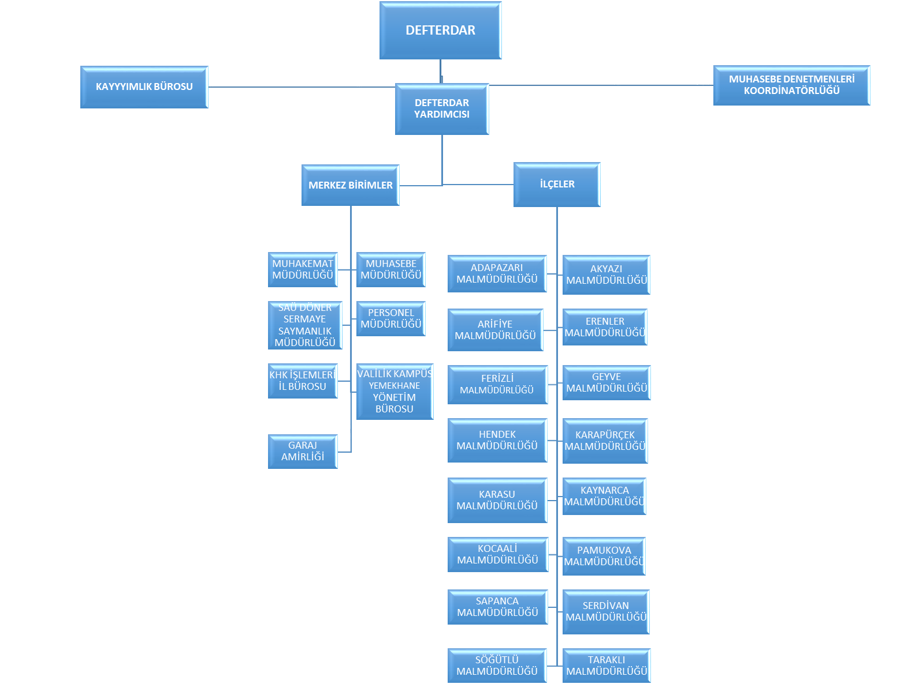
  - KADRO VE PERSONEL YAPISI
Defterdarlık Merkez birimlerinde toplam 61, ilçe birimlerinde 77 dolu kadro olmak üzere toplam 138 dolu kadro bulunmaktadır.
SAKARYA DEFTERDARLIĞI BAKANLIK-VALİLİK ATAMALI DOLU-BOŞ KADRO
MERKEZ BİRİMLER | DOLU | BOŞ | TOPLAM
BAKANLIK ATAMALI | 34 | 0 | 34
VALİLİK ATAMALI | 27 | 63 | 90
MERKEZ BİRİMLERİ TOPLAM | 61 | 63 | 124
İLÇE BİRİMLER | DOLU | BOŞ | TOPLAM
BAKANLIK ATAMALI | 33 | 0 | 33
VALİLİK ATAMALI | 44 | 16 | 60
İLÇE BİRİMLERİ TOPLAM | 77 | 16 | 93
GENEL TOPLAM | DOLU | BOŞ | TOPLAM
BAKANLIK ATAMALI | 67 | 0 | 67
VALİLİK ATAMALI | 71 | 79 | 150
MERKEZ-İLÇE BİRİMLERİ GENEL TOPLAM | 138 | 79 | 217
SAKARYA DEFTERDARLIĞI BİRİMLER BAZINDA DOLU-BOŞ KADROLAR (30.06.2022)
 | BAKANLIK ATAMALI |  | VALİLİK ATAMALI |  | TOPLAM
BİRİM | DOLU | BOŞ | DOLU | BOŞ | DOLU | BOŞ
PERSONEL MÜDÜRLÜĞÜ | 8 | 0 | 16 | 12 | 24 | 12
MUHASEBE MÜDÜRLÜĞÜ | 12 | 0 | 5 | 42 | 17 | 42
MUHAKEMAT MÜDÜRLÜĞÜ | 9 | 0 | 4 | 8 | 13 | 8
MUHASEBE DENETMENLERİ KOORD. | 1 | 0 | 0 | 0 | 1 | 0
SAKARYA ÜNİV. DSS MÜD. | 4 | 0 | 2 | 1 | 6 | 1
MERKEZ BİRİMLER TOPLAMI | 34 | 0 | 27 | 63 | 61 | 63
AKYAZI MALMÜDÜRLÜĞÜ | 2 | 0 | 3 | 1 | 5 | 1
GEYVE MALMÜDÜRLÜĞÜ | 3 | 0 | 1 | 1 | 4 | 1
HENDEK MALMÜDÜRLÜĞÜ | 4 | 0 | 5 | 1 | 9 | 1
KARASU MALMÜDÜRLÜĞÜ | 3 | 0 | 3 | 1 | 6 | 1
KAYNARCA MALMÜDÜRLÜĞÜ | 2 | 0 | 2 | 1 | 4 | 1
SAPANCA MALMÜDÜRLÜĞÜ | 3 | 0 | 2 | 1 | 5 | 1
KOCAALİ MALMÜDÜRLÜĞÜ | 0 | 0 | 4 | 1 | 4 | 1
PAMUKOVA MALMÜDÜRLÜĞÜ | 2 | 0 | 3 | 1 | 5 | 1
TARAKLI MALMÜDÜRLÜĞÜ | 1 | 0 | 1 | 1 | 2 | 1
SÖĞÜTLÜ MALMÜDÜRLÜĞÜ | 1 | 0 | 3 | 1 | 4 | 1
FERİZLİ MALMÜDÜRLÜĞÜ | 1 | 0 | 2 | 1 | 3 | 1
KARAPÜRÇEK MALMÜDÜRLÜĞÜ | 2 | 0 | 2 | 1 | 4 | 1
ADAPAZARI MALMÜDÜRLÜĞÜ | 3 | 0 | 6 | 1 | 9 | 1
ARİFİYE MALMÜDÜRLÜĞÜ | 2 | 0 | 2 | 1 | 4 | 1
ERENLER MALMÜDÜRLÜĞÜ | 2 | 0 | 2 | 1 | 4 | 1
SERDİVAN MALMÜDÜRLÜĞÜ | 2 | 0 | 3 | 1 | 5 | 1
İLÇE BİRİMLER TOPLAMI | 33 | 0 | 44 | 16 | 77 | 16
GENEL TOPLAM | 67 | 0 | 71 | 79 | 138 | 79
1- Çevre ve Şeh. İl Müd.den Defterdarlığımıza devredilen Kayyımlık Bürosu Başkanlığında; Personel Müd. V.H.K.İ. Hakan OYAN görevlendirilmiştir.
2- Çevre ve Şehircilik İl Müdürlüğüne bağlı iken Defterdarlığımıza devredilen KHK İşlemleri İl Bürosunda; Hendek Malmüdürlüğü Saymanlık Müdür Yardımcısı Mehmet ERSOY, Muhasebe Müdürlüğü Şef Ersan BOZKURT, Muhakemat Müdürlüğü V.H.K.İ. Eray AVCI ÇETİN ile Sakarya Vergi Dairesi Müdürlüğü Sabiha AKBULUT (geçici görevli) olmak üzere 4 personel görevlendirilmiştir.
3-Resmi Daireler Kampüsü Yemekhane Yönetim Bürosunda, Personel Müdürlüğü V.H.K.İ. Cihan İÇKÖPRÜ görevlendirilmiştir.
4-Personel Müdürlüğü V.H.K.İ. Yaşar DERELİ, Hizmetli Kenan BUDAK ve Sürekli İşçi (Temizlik Görevlisi) Yavuz KILIÇ Garaj Amirliğinde Şoför olarak görevlendirilmiştir.
5-Personel Müdürlüğü Hizmetli Meltem ÖZDEMİR, Muhakemat Müdürlüğü Büro Hizmetlerinde görevlendirilmiştir.
6- Kadrosu Defterdarlığımızda bulunan personelden; Personel Müdürlüğü Mustafa HASBAŞ, Sürekli İşçi İsmail CEYLAN, Valilikte geçici görevlidir.
7- SAU DSS Müd. personeli Def.Uzmanı Ekrem ATEŞ; 01.07.2022 tarihinden itibaren 3 ay süreyle Geyve Malmüdürlüğünde geçici görevlidir.

EK-1
Personelin Statüsüne Göre Dağılımı
Statü |  | Sayı
Memur |  | 138
Sözleşmeli Personel |  | 1
Geçici Personel |  | -
İşçi | Daimi | 10
 | Geçici | -
Toplam |  | 149

EK-2
Unvanlara Göre Personel Dağılımı
Unvan | Sayı
DEFTERDAR | 1
MÜDÜR, SAYMANLIK MÜDÜRÜ, MALMÜDÜRÜ | 16
MÜDÜR YRD., SAYM. MÜDÜR YRD. | 7
ŞEF (MUH., PERS., MUHAKEMAT) | 1
MEMUR (MUH., PERS., MUHAK.) | 7
VHKİ (MUH., PERS., MUHAK.) | 49
KALORİFERCİ | 1
HİZMETLİ | 11
KORUMA VE GÜVENLİK GÖREVLİSİ | 1
TEKNİKER | 1
DEFTERDARLIK UZMANI (MUHASEBE) | 24
DEFTERDARLIK UZMAN YRD. (MUHASEBE) | 2
MUHASEBE DENETMENİ | 1
DEFTERDARLIK UZMANI (PERSONEL) | 5
DEFTERDARLIK UZMANI (MUHAKEMAT) | 1
MÜŞAVİR HAZİNE AVUKATI | 3
HAZİNE AVUKATI | 7
SÜREKLİ İŞÇİ | 10
SÖZLEŞMELİ PERSONEL (4/B) | 1
TOPLAM | 149

DOLU-BOŞ KADROLARIN ÜST BİRİM BAZINDA DAĞILIMI
BİRİMLER | MUHASEBAT |  | BAHUM |  | PERGEN |  | TOPLAM
 | DOLU | BOŞ | DOLU | BOŞ | DOLU | BOŞ | DOLU | BOŞ
PERSONEL MÜDÜRLÜĞÜ | 0 | 0 | 0 | 0 | 24 | 12 | 24 | 12
MUHASEBE MÜDÜRLÜĞÜ | 9 | 42 | 0 | 0 | 8 | 0 | 17 | 42
MUHAKEMAT MÜDÜRLÜĞÜ | 0 | 0 | 12 | 8 | 1 | 0 | 13 | 8
MUHASEBE DENETMENLERİ KOORDİNATÖRLÜĞÜ | 0 | 0 | 0 | 0 | 1 | 0 | 1 | 0
SAKARYA ÜNİV. DSS MÜDÜRLÜĞÜ | 4 | 1 | 0 | 0 | 2 | 0 | 6 | 1
TOPLAM | 13 | 43 | 12 | 8 | 36 | 12 | 61 | 63
AKYAZI MALMÜDÜRLÜĞÜ | 4 | 1 | 0 | 0 | 1 | 0 | 5 | 1
GEYVE MALMÜDÜRLÜĞÜ | 2 | 1 | 1 | 0 | 1 | 0 | 4 | 1
HENDEK MALMÜDÜRLÜĞÜ | 5 | 1 | 1 | 0 | 3 | 0 | 9 | 1
KARASU MALMÜDÜRLÜĞÜ | 3 | 1 | 2 | 0 | 1 | 0 | 6 | 1
KAYNARCA MALMÜDÜRLÜĞÜ | 3 | 1 | 0 | 0 | 1 | 0 | 4 | 1
SAPANCA MALMÜDÜRLÜĞÜ | 2 | 1 | 1 | 0 | 2 | 0 | 5 | 1
KOCAALİ MALMÜDÜRLÜĞÜ | 3 | 1 | 0 | 0 | 1 | 0 | 4 | 1
PAMUKOVA MALMÜDÜRLÜĞÜ | 4 | 1 | 0 | 0 | 1 | 0 | 5 | 1
TARAKLI MALMÜDÜRLÜĞÜ | 1 | 1 | 0 | 0 | 1 | 0 | 2 | 1
SÖĞÜTLÜ MALMÜDÜRLÜĞÜ | 4 | 1 | 0 | 0 | 0 | 0 | 4 | 1
FERİZLİ MALMÜDÜRLÜĞÜ | 3 | 1 | 0 | 0 | 0 | 0 | 3 | 1
KARAPÜRÇEK MALMÜDÜRLÜĞÜ | 2 | 1 | 0 | 0 | 2 | 0 | 4 | 1
ADAPAZARI MALMÜDÜRLÜĞÜ | 6 | 1 | 0 | 0 | 3 | 0 | 9 | 1
ARİFİYE MALMÜDÜRLÜĞÜ | 3 | 1 | 0 | 0 | 1 | 0 | 4 | 1
ERENLER MALMÜDÜRLÜĞÜ | 3 | 1 | 0 | 0 | 1 | 0 | 4 | 1
SERDİVAN MALMÜDÜRLÜĞÜ | 3 | 1 | 0 | 0 | 2 | 0 | 5 | 1
TOPLAM | 51 | 16 | 5 | 0 | 21 | 0 | 77 | 16
GENEL TOPLAM | 64 | 59 | 17 | 8 | 57 | 12 | 138 | 79

VEKALETEN YÜRÜTÜLEN BİRİMLER TABLOSU
BİRİM-UNVAN | VEKALET EDEN KİŞİ  AD-SOYAD VE UNVANI
MUHAKEMAT MÜDÜRLÜĞÜ- MÜDÜR V. | Nilüfer OSMANLI AKTÜRK– Müşavir Hazine Avukatı
FERİZLİ MALMÜDÜRLÜĞÜ- MALMÜDÜRÜ V. | Ayşegül KALELİ- Saymanlık Müdür Yardımcısı
TARAKLI MALMÜDÜRLÜĞÜ- MALMÜDÜRÜ V. | Taner GÜLMÜŞ–Gelir Uzmanı
KOCAALİ MALMÜDÜRLÜĞÜ- MALMÜDÜRÜ V. | 13.06.2022-08.07.2022 arası Defterdarlık Uzm.Birol GÜLTEKİN  08.07.2022 tarihinden itibaren Karasu Malmüdürü Bülent BİLİCİ
MUHAKEMAT MÜDÜRLÜĞÜ- ŞEF V. | Fethane PANTA- V.H.K.İ.
PERSONEL MÜDÜRLÜĞÜ- ŞEF V. | Özcan URAL- V.H.K.İ.

ÖĞRENİM DURUMLARINA GÖRE PERSONEL SAYILARI
ÖĞRENİM DURUMU | KADRO MEVCUDU
YÜKSEK LİSANS | 9
LİSANS | 93
ÖN LİSANS | 15
LİSE | 26
ORTA OKUL | 4
İLKOKUL | 2
TOPLAM KADRO | 149

HİZMET SINIFLARINA GÖRE PERSONEL SAYILARI
SINIFLAR | MEVCUT KADRO
GENEL İDARE HİZMETLERİ | 115
AVUKATLIK HİZMETLERİ | 10
TEKNİK HİZMETLER | 1
YARDIMCI HİZMETLER | 12
DİĞER* | 11
TOPLAM KADRO | 149
* Sürekli İşçiler ve Sözleşmeli Personel

  - BİNA, LOJMAN, DİĞER SOSYAL VE YARDIMCI TESİSLER
HİZMET BİNASI İLE İLGİLİ BİLGİLER
1.4.1. Defterdarlığımız Ana hizmet binasının zemin katında Defterdarlık Genel Evrak Birimi, Defterdarlık Uzmanları Koordinatörlüğü, Muhasebe Müdürlüğü, Kayyımlık Bürosu, KHK İşlemleri İl Bürosu, Resmi Daireler Kampüsü Yemekhane Yönetim Bürosu ve Garaj Amirliği; birinci katında Muhakemat Müdürlüğü, ikinci katında Defterdarlık Makamı, Personel Müdürlüğü hizmet vermektedir.

SAKARYA DEFTERDARLIĞINA TAHSİSLİ LOJMANLARA İLİŞKİN TABLO
SIRA NO | LOJMANIN YERİ | KAT | DAİRE | M2 | AYRILDIĞI KURUM
1 | Akyazı | 1 | 1 | 100 | DEFTERDARLIK
2 | Akyazı | 3 | 4 | 100 | DEFTERDARLIK
3 | Kaynarca | 1 | 1 | 100 | DEFTERDARLIK

  - ARAÇ-MAKİNE PARKI VE TECHİZAT DURUMU

EK-4
TÜRLERİNE GÖRE ARAÇ DAĞILIMI
ARAÇ TÜRÜ | SAYI
BİNEK | 2
KAMYONET | 2
TOPLAM | 4

- Kurumumuz Demirbaşına Kayıtlı Araçlar
SN | KURUM ADI | MARKA | MODEL | PLAKA | KAPASİTE | TÜR
1 | SAKARYA DEFTERDARLIĞI | RENAULT (FLUENCE) | 2011 | 54 DF 132 | 5 | BİNEK
2 | SAKARYA DEFTERDARLIĞI | FIAT (DOBLO) | 2015 | 54 DF 144 | 5 | KAMYONET
3 | SAKARYA DEFTERDARLIĞI | TOYOTA (COROLLA) | 2000 | 54 DE 480 | 5 | BİNEK
4 | SAKARYA DEFTERDARLIĞI | FORD (CONNECT) | 2011 | 54 ZY 077 | 5 | KAMYONET

- KURUMUN HİZMET ALANIYLA İLGİLİ BİLGİ VE İSTATİSTİKLER
2.1. MUHASEBE MÜDÜRLÜĞÜ
SAYMANLIK BİRİMLERİ GELİR-GİDER İSTATİSTİK BİLGİLERİ (30.06.2022)
(KÜMÜLATİF)
SIRA NO | BİRİM | GELİR | GİDER
1 | MUHASEBE MÜDÜRLÜĞÜ  (2/B Gelirleri Dahildir) | 126.947.501,28 | 1.571.268.220,18
 | TOPLAM | 126.947.501,28 | 1.571.268.220,18
2 | AKYAZI MALMÜDÜRLÜĞÜ | 12.814.650,82 | 169.382.418,06
3 | GEYVE MALMÜDÜRLÜĞÜ | 4.847.181,85 | 108.812.535,03
4 | HENDEK MALMÜDÜRLÜĞÜ | 10.266.483,24 | 161.076.237,56
5 | KARASU MALMÜDÜRLÜĞÜ | 12.465.477,56 | 129.524.918,86
6 | KAYNARCA MALMÜDÜRLÜĞÜ | 30.260.602,30 | 58.137.781,75
7 | SAPANCA MALMÜDÜRLÜĞÜ | 5.408.827,44 | 92.674.701,98
8 | KOCAALİ MALMÜDÜRLÜĞÜ | 32.462.850,65 | 44.848.558,19
9 | PAMUKOVA MALMÜDÜRLÜĞÜ | 34.076.413,97 | 60.733.812,70
10 | TARAKLI MALMÜDÜRLÜĞÜ | 5.181.208,11 | 16.074.118,52
11 | SÖĞÜTLÜ MALMÜDÜRLÜĞÜ | 589.451,48 | 25.917.793,72
12 | FERİZLİ MALMÜDÜRLÜĞÜ | 2.074.985,42 | 52.556.698,08
13 | KARAPÜRÇEK MALMÜDÜRLÜĞÜ | 8.433.869,17 | 24.554.176,17
14 | ADAPAZARI MALMÜDÜRLÜĞÜ | 20.972.456,87 | 689.322.911,03
15 | ARİFİYE MALMÜDÜRLÜĞÜ | 1.445.519.410,55 | 93.186.682,03
16 | ERENLER MALMÜDÜRLÜĞÜ | 3.812.386,61 | 121.320.825,02
17 | SERDİVAN MALMÜDÜRLÜĞÜ | 4.762.531,04 | 152.566.085,28
 | MALMÜDÜRLÜKLERİ GENEL TOPLAM | 1.633.948.787,08 | 2.000.690.253,98
18 | SAKARYA ÜNİVERSİTESİ DÖN.SER.SAY.MÜD. | 16.670.136,25 | 14.260.987,48
19 | SAKARYA UYGULAMALI BİLİMLER ÜNİ.DSS.M | 8.999.317,05 | 8.895.024,18
 | SAYMANLIK MÜD. TOPLAM | 25.669.453,3 | 23.156.011,66
 | GENEL TOPLAM | 1.786.565.741,66 | 3.595.114.485,82

SAYMANLIK BİRİMLERİ İSTATİSTİK BİLGİLERİ (30.06.2022)
(AYLIK)
BİRİMLER | GELİR  (AYLIK) | GİDER  (AYLIK) | FİİLEN ÖDEME YAPILAN PERSONEL SAYISI | YEVMİYE SAYILARI
 |  |  |  | AYLIK | 2022 TOPLAMI
MUHASEBE MÜDÜRLÜĞÜ  (2/B Gelirleri Dahildir) | 31.656.137,56 | 328.537.112,56 | 12.655 | 7.705 | 40.861
TOPLAM | 31.656.137,56 | 328.537.112,56 | 12.655 | 7.705 | 40.861
AKYAZI MALMÜDÜRLÜĞÜ | 2.243.746,31 | 28.289.186,84 | 2.085 | 1.738 | 16.608
GEYVE MALMÜDÜRLÜĞÜ | 1.026.244,86 | 17.707.448,80 | 1.100 | 1.324 | 7.324
HENDEK MALMÜDÜRLÜĞÜ | 2.746.381,28 | 28.431.620,60 | 2.042 | 2.182 | 13.021
KARASU MALMÜDÜRLÜĞÜ | 2.270.397,98 | 23.587.642,02 | 1.505 | 3.930 | 19.099
KAYNARCA MALMÜDÜRLÜĞÜ | 6.445.592,54 | 10.886.011,70 | 664 | 1.824 | 8.078
SAPANCA MALMÜDÜRLÜĞÜ | 1.167.950,14 | 14.041.915,40 | 845 | 1.526 | 7.576
KOCAALİ MALMÜDÜRLÜĞÜ | 5.291.728,71 | 7.221.928,26 | 423 | 859 | 7.829
PAMUKOVA MALMÜDÜRLÜĞÜ | 5.385.013,91 | 10.972.794,77 | 859 | 2.070 | 11.249
TARAKLI MALMÜDÜRLÜĞÜ | 806.583,85 | 2.655.821,34 | 180 | 485 | 2.927
SÖĞÜTLÜ MALMÜDÜRLÜĞÜ | 116.208,32 | 4.189.537,86 | 336 | 851 | 5.424
FERİZLİ MALMÜDÜRLÜĞÜ | 512.273,20 | 8.503.340,97 | 595 | 917 | 5.404
KARAPÜRÇEK MALMÜDÜRLÜĞÜ | 1.638.865,59 | 3.987.864,98 | 314 | 1.086 | 7.409
ADAPAZARI MALMÜDÜRLÜĞÜ | 2.935.118,35 | 94.263.655,40 | 7.572 | 3.540 | 17.201
ARİFİYE MALMÜDÜRLÜĞÜ | 439.559.577,89 | 17.285.579,52 | 955 | 3.745 | 24.121
ERENLER MALMÜDÜRLÜĞÜ | 748.193,98 | 20.110.367,45 | 1.546 | 538 | 2.636
SERDİVAN MALMÜDÜRLÜĞÜ | 1.000.951,33 | 25.161.505,18 | 1615 | 1322 | 7005
TOPLAM | 473.894.828,24 | 317.296.221,09 | 22.636 | 27.937 | 162.911
SAKARYA ÜNİV. DSS MÜDÜRLÜĞÜ | 3.305.105,22 | 3.265.014,00 | 37 | 741 | 3976
SAKARYA UYGULAMALI BİL. ÜNİV. DSS MÜD. | 2.209.695,53 | 1.741.356,85 | 38 | 407 | 1835
TOPLAM | 5.514.800,75 | 5.006.370,85 | 75 | 1148 | 5811
GENEL TOPLAM | 511.065.766,55 | 650.839.704,50 | 35.366 | 36.790 | 209.583

SAYMANLIK BİRİMLERİ KARŞILAŞTIRMALI İSTATİSTİK TABLOSU
BİRİM | GELİR
 | 2021 KÜMÜLATİF | 2022 KÜMÜLATİF | FARK
 |  |  | TUTAR (TL) | ORAN (%)
MUHASEBE MÜDÜRLÜĞÜ | 111.200.968,41 | 126.947.501,28 | 15.746.532,87 | 14,16
MUHASEBE GENEL TOPLAM | 111.200.968,41 | 126.947.501,28 | 15.746.532,87 | 14,16
AKYAZI MALMÜDÜRLÜĞÜ | 8.970.857,08 | 12.814.650,82 | 3.843.793,74 | 42,85
GEYVE MALMÜDÜRLÜĞÜ | 6.106.417,72 | 4.847.181,85 | -1.259.235,87 | -20,62
HENDEK MALMÜDÜRLÜĞÜ | 9.594.292,45 | 10.266.483,24 | 672.190,79 | 7,01
KARASU MALMÜDÜRLÜĞÜ | 9.002.109,62 | 12.465.477,56 | 3.463.367,94 | 38,47
KAYNARCA MALMÜDÜRLÜĞÜ | 18.963.694,48 | 30.260.602,30 | 11.296.907,82 | 59,57
SAPANCA MALMÜDÜRLÜĞÜ | 4.190.039,19 | 5.408.827,44 | 1.218.788,25 | 29,09
KOCAALİ MALMÜDÜRLÜĞÜ | 20.677.108,21 | 32.462.850,65 | 11.785.742,44 | 57,00
PAMUKOVA MALMÜDÜRLÜĞÜ | 24.356.042,90 | 34.076.413,97 | 9.720.371,07 | 39,91
TARAKLI MALMÜDÜRLÜĞÜ | 3.933.491,91 | 5.181.208,11 | 1.247.716,20 | 31,72
SÖĞÜTLÜ MALMÜDÜRLÜĞÜ | 1.054.542,61 | 589.451,48 | -465.091,13 | -44,10
FERİZLİ MALMÜDÜRLÜĞÜ | 2.632.255,06 | 2.074.985,42 | -557.269,64 | -21,17
KARAPÜRÇEK MALMÜDÜRLÜĞÜ | 5.781.241,64 | 8.433.869,17 | 2.652.627,53 | 45,88
ADAPAZARI MALMÜDÜRLÜĞÜ | 18.402.984,83 | 20.972.456,87 | 2.569.472,04 | 13,96
ARİFİYE MALMÜDÜRLÜĞÜ | 137.557.521,33 | 1.445.519.410,55 | 1.307.961.889,22 | 950,85
ERENLER MALMÜDÜRLÜĞÜ | 5.571.259,72 | 3.812.386,61 | -1.758.873,11 | -31,57
SERDİVAN MALMÜDÜRLÜĞÜ | 7.402.920,00 | 4.762.531,04 | -2.640.388,96 | -35,67
MALMÜDÜRLÜKLERİ  GENEL TOPLAM | 284.196.778,75 | 1.633.948.787,08 | 1.349.752.008,33 | 474,94
SAKARYA ÜNİV. DSS MÜDÜRLÜĞÜ | 12.907.067,37 | 16.670.136,25 | 3.763.068,88 | 29,16
SAKARYA UYGULAMALI BİL. ÜNİV. DSS MÜD. | 9.722.816,60 | 8.999.317,05 | -723.499,55 | -7,42
SAYMANLIK MÜD. TOPLAM | 22.629.883,97 | 25.669.453,3 | 3.039.569,33 | 13,43
GELİRLER GENEL TOPLAM | 418.027.631,13 | 1.786.565.741,66 | 1.368.538.110,53 | 327,4

2.2. MUHAKEMAT MÜDÜRLÜĞÜ
(30.06.2022)
DAVA NEV’İ | ÖNCEKİ AYDAN DEVREDEN  DERDEST  DAVA ADEDİ | AY  İÇİNDE AÇILAN  DERDEST  DAVA ADEDİ | AY İÇİNDE KESİNLEŞEN |  |  | ERTESİ AYA DEVREDEN  DERDEST  DAVA ADEDİ | AY İÇİNDE TEMYİZ EDİLEN  DAVA ADEDİ
 |  |  | HAZİNE  LEHİNE | HAZİNE ALEYHİNE | TOPLAM
I-HUKUK DAVALARI
HAZİNE TARAFINDAN AÇILAN | 1218 | 4 | 17 | 1 | 18 | 1204 | 5
HAZİNE ALEYHİNE AÇILAN | 2323 | 24 | 23 | 15 | 38 | 2309 | 50
TOPLAM | 3541 | 28 | 40 | 16 | 56 | 3513 | 55
II – CEZA DAVALARI | 1173 | 23 | 15 | 23 | 38 | 1188 | 28
III- İDARİ DAVALAR | 250 | 20 | 0 | 0 | 0 | 270 | 0
TAM YARGI | 59 | 0 | 0 | 0 | 0 | 59 | 0
İPTAL DAVALARI | 191 | 20 | 1 | 0 | 1 | 210 | 0
TOPLAM | 250 | 20 | 1 | 0 | 1 | 269 | 0
IV- VERGİ DAVALARI | 17 | 0 | 0 | 0 | 0 | 17 | 0
V- İCRA DAVALARI
HAZİNE TARAFINDAN AÇILAN | 50 | 0 | 1 | 3 | 4 | 46 | 0
HAZİNE ALEYHİNE AÇILAN | 22 | 0 | 0 | 0 | 0 | 22 | 0
TOPLAM | 72 | 0 | 1 | 3 | 4 | 68 | 0
VI- İCRA TAKİPLERİ
HAZİNE TARAFINDAN AÇILAN | 838 | 12 | 17 | 12 | 29 | 821 | 0
HAZİNE ALEYHİNE AÇILAN | 227 | 18 | 0 | 12 | 12 | 233 | 0
TOPLAM | 1065 | 30 | 17 | 24 | 41 | 1054 | 0
GENEL TOPLAM | 6118 | 101 | 74 | 66 | 140 | 6079 | 83

- BAŞLICA YATIRIM VE FAALİYETLER

İlimiz Defterdarlığı yatırımcı bir kurum olmadığından, hiçbir yatırım faaliyeti bulunmamaktadır.
- SOSYAL PROJELER

İlimiz Defterdarlığınca 2022 yılında gerçekleştirilmiş hiçbir sosyal proje bulunmamaktadır.
5. SORUNLAR VE ÇÖZÜM ÖNERİLERİ

  - Personel Durumu
Defterdarlığımız merkez biriminde Defterdar, Kayyımlık Bürosu, Personel Müdürlüğü, Muhasebe Müdürlüğü, Muhakemat Müdürlüğü, Muhasebe Denetmenleri Koordinatörlüğü, KHK İşlemleri İl Bürosu, Sakarya Üniversitesi Döner Sermaye Saymanlık Müdürlüğü ve Resmi Daireler Kampüsü Yemekhane Yönetim Bürosu bulunmaktadır.
5747 sayılı Büyükşehir Belediyesi Sınırları İçerisinde İlçe Kurulması ve Bazı Kanunlarda Değişiklik Yapılması Hakkında Kanun gereğince daha önce 12 adet Malmüdürlüğü ile hizmet veren Sakarya Defterdarlığı bünyesinde 2008 yılında kurulan 4 yeni İlçe de (Adapazarı, Serdivan, Erenler, Arifiye) Defterdarlığımız mevcut kaynaklarıyla, artan iş yüküne rağmen yeni personel ataması olmaksızın hizmete geçirilmiş olup, Defterdarlığımız bünyesinde bulunan 16 adet Malmüdürlüğü ile hizmet vermektedir.
Defterdarlığımız bünyesinde ayrıca;
Defterdarlık olarak 71 il atamalı, 67 Bakanlık atamalı olmak üzere 138 adet personelle hizmet vermekte olup, 30.06.2022 tarihi itibariyle Valilik atamalı toplam 79 adet boş kadromuz mevcuttur.
Defterdarlığımızda Valilik ve Bakanlık atamalı kadrolarımıza ilave olarak; Hendek Malmüdürlüğünde 1 adet 4/B’li personel istihdam edilmektedir.
Ayrıca, Kamu Kurum ve Kuruluşlarında Personel Çalıştırılmasına Dayalı Hizmet Alım Sözleşmeleri Kapsamında Çalıştırılmakta Olan İşçilerin Sürekli İşçi Kadrolarına veya Mahalli İdare Şirketlerinde İşçi Statüsüne Geçirilmesine İlişkin 375 sayılı KHK’nın Geçici 23 üncü ve 24 üncü maddelerinin Uygulanmasına Dair Usul ve Esaslar çerçevesinde 6 adet temizlik personeli ile 4 adet güvenlik görevlisi kadroya geçirilmiş olup, Sürekli İşçi kadrosunda görev yapmaktadır.
Defterdarlığımız merkez ve ilçe birimlerinde görev yapan memur personel sayısı emeklilik, naklen atanma, göreve son verme gibi nedenlerle sürekli azalmış olup memur ihtiyacı had safhaya ulaşmıştır. Ayrıca ilçe Malmüdürlüklerinde yardımcı hizmetli personel ihtiyacı artmış olup, 11 ilçe birimimizde yardımcı hizmetli personel bulunmamaktadır. Hizmetli unvanlı 5 personelimizin bulunduğu 4 ilçede ise şehit yakını kadrosuyla büro hizmetlerinde istihdam edildiklerinden hizmetli unvanında verim alınamamaktadır.
Valiliğimiz Resmi Daireler Kampüsü Merkez Yemekhane Yönetim Kurulu Başkanlığı ile iş ve işlemleri Defterdarlığımız Personel Müdürlüğünce yürütülmekte olduğundan, mevcut personel yetersizliği de göz önüne alındığında asıl işlerin aksamadan yerine getirilmesini olumsuz etkilemektedir.
Defterdarlığımız merkez birimlerinde kullanılan araçlar sayıca yeterli olup, araç kullanacak kadrolu şoför personel bulunmamaktadır.
Bağlı Vergi Dairesi bulunan Malmüdürlüklerinde, Gelir servislerinde yapılan fazla mesai çalışmalarında, Gelir birimi personeline fazla mesai ücreti ödendiği halde, Veznedar olarak görev alan Muhasebe birimi personeline bu ücret ödenememektedir. Eşitlik ve çalışma barışının sağlanabilmesi çerçevesinde, Bakanlığımız ilgili birimleri ile sağlanacak koordinasyonla Muhasebe birimi personeline fazla mesai ücreti ödenebilmesinin sağlanması önem arz etmektedir.
Defterdarlığımız Taraklı Malmüdürlüğünde Malmüdürü görevi, bağlı Vergi Dairesinde Gelir Uzmanı olarak görev yapan personel tarafından; merkeze 71km uzaklığı bulunan Kocaali Malmüdürlüğü Malmüdürü görevi ise merkez birimlerimizden yapılan geçici görevlendirmelerle görevlendirilen personelce vekaleten yürütülmekte olup, iş ve işlemlerin sağlıklı bir şekilde aksamadan yerine getirilebilmesi için atama çalışmalarında bu iki ilçe Malmüdürlüğünün öncelikle değerlendirilmesi gerekmektedir.
İlimiz Afet ve Acil Durum Müdürlüğü koordinesinde yürütülmekte olan Sivil Savunma iş ve işlemlerinin, Defterdarlığımızca yürütülmesinde Sivil Savunma Uzmanına ihtiyaç duyulmaktadır.
Defterdarlığımız Kayyımlık Bürosunun yapmış olduğu saha çalışmalarında Harita Teknik personeline ihtiyaç duyulmaktadır.
  - Hizmet Binası
Defterdarlığımız; merkez birimleri, KHK işlemleri İl Bürosu, Resmi Daireler Kampüsü Yemekhane Yönetim Bürosu, Kayyımlık Bürosu ile birlikte hizmetlerini Resmi Daireler Kampüsü F Blokta yürütmekte olup, 10.07.2018 tarihli ve 30474 sayılı Resmi Gazetede yayımlanarak yürürlüğe giren 1 sayılı Cumhurbaşkanlığı Kararnamesi ile Çevre, Şehircilik ve İklim Değişikliği Bakanlığına devredilen Milli Emlak Müdürlüğünün’de halen Defterdarlığımız hizmet binasında bulunması sebebiyle hizmet alanlarımız yetersiz kalmaktadır.

SAKARYA DEFTERDARLIĞI ACİL PERSONEL İHTİYAÇ TABLOSU
 | Müdür / Müdür Yrd. | Hazine Avukatı | Defterdarlık Uzm./ Defterdarlık Uzm.Yard | Memur/V.H.K.İ. | Hizmetli | Şoför | TOPLAM
PERSONEL MÜDÜRLÜĞÜ |  |  |  |  |  | 1 | 1
ADAPAZARI MALMÜDÜRLÜĞÜ |  |  |  |  | 1 |  | 1
AKYAZI MALMÜDÜRLÜĞÜ |  |  |  |  | 1 | 1 | 2
ARİFİYE MALMÜDÜRLÜĞÜ |  |  |  |  | 1 |  | 1
ERENLER MALMÜDÜRLÜĞÜ |  |  |  |  | 1 |  | 1
FERİZLİ MALMÜDÜRLÜĞÜ |  |  | 1 |  | 1 | 1 | 3
GEYVE MALMÜDÜRLÜĞÜ |  |  |  | 2 | 1 |  | 3
HENDEK MALMÜDÜRLÜĞÜ |  |  |  |  | 1 |  | 1
KARAPÜRÇEK MALMÜDÜRLÜĞÜ |  |  | 1 | 1 |  |  | 2
KARASU MALMÜDÜRLÜĞÜ |  | 1 |  | 2 | 1 | 1 | 5
KAYNARCA MALMÜDÜRLÜĞÜ |  |  |  |  | 1 |  | 1
KOCAALİ MALMÜDÜRLÜĞÜ | 1 |  |  | 2 |  |  | 3
PAMUKOVA MALMÜDÜRLÜĞÜ |  |  | 2 | 2 | 1 |  | 5
SAPANCA MALMÜDÜRLÜĞÜ |  |  |  |  | 1 | 1 | 2
SÖĞÜTLÜ MALMÜDÜRLÜĞÜ |  |  | 1 |  | 1 |  | 2
TARAKLI MALMÜDÜRLÜĞÜ | 1 |  |  | 1 |  |  | 2
TOPLAM | 2 | 1 | 5 | 10 | 12 | 5 | 35

